1.ICL晶体植人术是现代眼科领域矫治近视的创新科技成果，其原理是在人眼晶状体前安全区安装一个“隐形眼镜”，以达到矫正视力的目的。植人的ICL晶体相当于（ ）
A.凸透镜B.凹透镜C.玻璃体D.视网膜
2.睫状体疲劳造成短期内晶状体曲度增大而引起，轴性近视则是眼球前后径变长且无法恢复导致。某同学用以下模型来演示两种近视的成因。光屏模拟视网膜，水透镜模拟晶状体，L的长度模拟眼球前后径距离。当光源位置不变时，下列说法错误的是（ ）

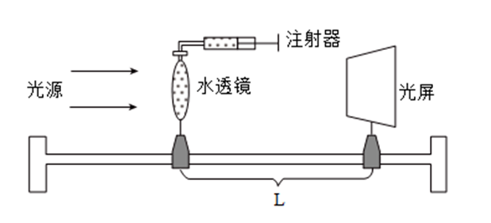
A．用注射器向水透镜中注水或抽水，可模拟睫状体对晶状体的调节
B．注水后水透镜曲度增大，物像落在光屏前方，此时模拟屈光性近视
C．屈光性近视应改正不良用眼习惯，连续用眼1小时后，可远眺几分钟
D．缩短L的长度，模拟的是轴性近视，可在水透镜前放置凸透镜矫正
“眼观六路，耳听八方”眼和耳都是我们认识世界的感觉器官。图甲为眼球结构示意图，图乙为人耳的结构示意图。请根据图片，回答3~4题
3.下列相关叙述不正确的是（ ）
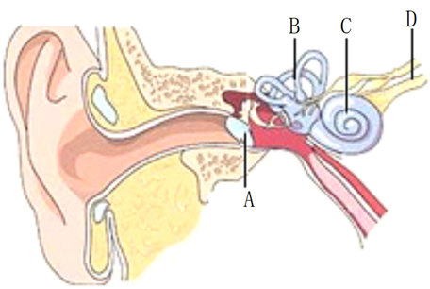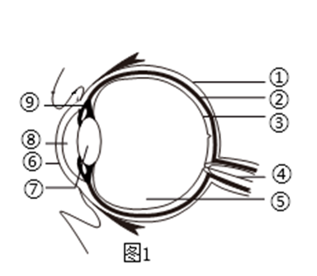
A．能够看清远近物体是受图甲中2的调节
B．青少年用眼不当形成近视后可通过配戴凹透镜加以矫正
C．能够把振动转变成与听觉有关信息的结构是图乙中的[d]耳蜗
D．遇到巨大声响时，要迅速堵住耳朵张开嘴，以维持[a]鼓膜两侧气压平衡
4.人工耳蜗让更多听力障碍者进入“有声世界”，人工耳蜗是一种电子装置，通过植入体内电极系统重建听觉功能。人工耳蜗相当于图中的（ ）

A．a | B．b | C．c | D．d

5.一种叫甲型H1N1流感的传染病正在世界上几十个国家和地区肆虐，为了防止此病传入我国，党和政府高度重视，卫生防疫部门和海关采取了一系列措施：
①停飞了从重灾区墨西哥城飞往上海的航班
②将患者（疑似患者）及与患者（疑似患者）有密切接触的人员进行隔离治疗或医学观察
③对从疫区回来的人员及携带的物品进行全面仔细的检疫和消毒
④建议我国公民近期不要到美国及墨西哥等地旅游等等.
关于这四项措施，分别属于预防传染病中的哪一项（ ）
A.控制传染源、控制传染源、切断传播途径、保护易感人群
B.切断传播途径、控制传染源、切断传播途径、保护易感人群
C.控制传染源、控制传染源、控制传染源、保护易感人群
D.控制传染源、保护易感人群、切断传播途径、保护易感人群
6.健康是人生最宝贵的财富之一，合理膳食，坚持合理体育锻炼对人体健康非常重要。请结合所学知识，分析回答下列问题：
(1)我区中小学积极响应教育部门“每天锻炼一小时，健康生活一辈子”的号召，积极开展“阳光体育”活动，提高了学生的健康水平。
①某同学踢足球时不慎外伤、出血，需及时止血，若受伤部位有鲜红色的血液喷出（如图），则其受伤的血管是___血管，急救指压止血时应该按压___（填“a”或“b”）处。
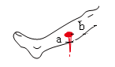

②图甲为关节结构模式图，图乙为屈肘动作示意图。各项运动的完成与关节的灵活性分不开，图甲中[ ]___内的滑液和[⑤]关节软骨，能减少两骨之间的摩擦。在屈肘过程中，[ ]___处于收缩状态。
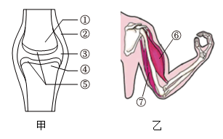
(2)“健康，随烟而逝；病痛，伴酒而生。”某实验小组探究了不同浓度的烟草浸出液和酒精对水蚤心率的影响，结果如丙图。分析可知，水蚤心率随烟草浸出液浓度升高而升高；低浓度的酒精对水蚤心率有 作用，高浓度酒精会导致水蚤心跳停止甚至死亡。
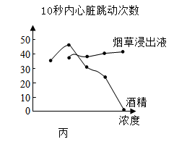
(3)流行性感冒是冬春季节常见的传染病，是病原体侵染人体呼吸道引起的，症状是头痛、发热、咳嗽、打喷嚏、全身酸痛等，可在短时间内迅速蔓延。流行性感冒能在人群中传播，它具有流行性和___等特点，主要是通过空气、飞沫和接触传播。疫苗是战胜传染病的终极“武器”。流感疫苗进入人体后，会刺激淋巴细胞产生___，这属于___免疫。
7 . 2024年3月31日石家庄马拉松赛在河北省石家庄市解放广场前鸣枪开跑。本次赛事设置全程马拉松、半程马拉松、十公里和健康跑四个项目，约3.1万人参赛。
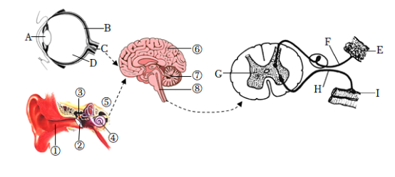
（1）发令枪响时，参赛选手由于耳中的听觉感受器[ ]___________接受到了声波刺激产生神经冲动，在大脑皮层形成听觉，从而迅速起跑。这种反射属于___________。
(2)运动员在跑步过程中呼吸运动加快，以满足机体对氧气的需求，当吸气时膈肌的运动状态是___________（填“收缩”或“舒张”）。氧气由肺泡进入血液共穿过___________层细胞，此时血液变成含氧丰富的___________血。
(3)赛道沿途有许多热情的观众，他们注视着运动员从远处跑来，睫状体不断地调节A___________的曲度，在B___________上形成物像，最终在大脑皮层形成视觉。
(4)看到为运动员颁发奖牌及奖金时，观众们热烈鼓掌，请用图中的数字、字母及箭头写出这一反射所产生的神经冲动传导过程：B→C→⑥→⑧→___________，某观众欢呼鼓掌、心跳加速、血压升高，说明人体的生命活动受神经系统和___________共同调节。
6 . 下图人体内相关系统及部分器官的示意图，请回答下列问题。
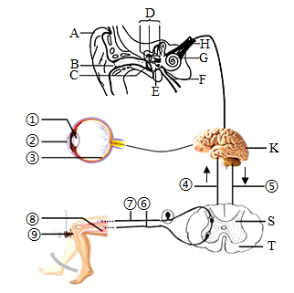
(1)《世说新语·假谲》记载：“魏武行役，失汲道，三军皆渴，乃令曰‘前有大梅林，饶子，甘酸，可以解渴。’士卒闻之，口皆出水。乘此得及前源。”在听到关于“大梅林”的描述过程中，声波会引起士卒鼓膜的振动通过听小骨传到内耳，刺激了内耳中的_____内对声波信息敏感的感觉细胞。
(2)有的同学得了咽炎，治疗不及时，引发了中耳炎。引起中耳发炎的病菌通过______（填图中的字母并写出名称）进入到了中耳造成的。
(3)光线进入眼球时，最先通过结构②，结构②名称和具有的特点是_______。
(4)某人脊柱某个部位意外受伤而导致能完成膝跳反射但不能感觉到完成膝跳反射，则该患者的受伤部位可能是图中的_____（填图中的序号）。膝跳反射的基本途径为_____（用图中的数字、字母加箭头表示）。
(5)渐冻人症是由于传出神经受损引起的，患者长期不运动导致肌肉萎缩，发生萎缩的结构相当于图中的______（填图中的序号）。
(6)观众看到自己喜欢的运动员得了第一名时高度兴奋，手舞足蹈，肾上腺素增多，呼吸、心跳加快，这说明人体是一个统一的整体，人体的生命活动受到_____________调节。

9 . 如图甲表示甲型H1N1流感流行期间的三类人群的转化关系，其中甲表示健康人群；乙与甲相比，主要是体内含该传染病的抗体；丙是该传染病的患者。乙图表示丙先后感染该病毒后，血液中相应抗体的产生情况，据此回答下列问题：
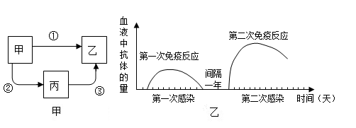
(1)从传染病流行的基本环节来看，图中甲是该传染病的_______，丙是该传染病的_______。学校为防止甲流大面积流行，采取了定期消毒、开窗通风等措施，这在传染病的预防措施上属于_______。
(2)图中甲注射了①H1N1疫苗后，H1N1疫苗刺激_______产生了抵抗该病毒的特殊蛋白质。从免疫学的角度分析，①H1N1疫苗是_______，产生的蛋白质是______，该免疫属于_______免疫。
(3)根据图乙中信息，为提高人体对该病毒的免疫能力，应采取的措施是向人体分次注射______。
A．H1N1疫苗 B．抗体 C．抗生素 D．抗病毒药物
5 . 阅读资料，分析回答下列问题：
资料一 蛔虫病是一种由蛔虫引起的传染病，蛔虫主要寄生在患者的消化道内。患者常出现厌食、营养不良、贫血和腹泻等现象。为预防蛔虫病，要做到饭前便后洗手；不生食未洗净的蔬菜、瓜果，不喝生水；做好粪便无害化处理等。
资料二 流行性感冒（简称流感）是由流感病毒引起的传染病，传播途径主要是空气飞沫传播和接触传播。目前，我国使用的流感疫苗有三种，为全病毒灭活疫苗、裂解疫苗和亚单位疫苗，一般抵抗力偏低的人群（5岁以下的婴幼儿、60岁以上老年人）和免疫力缺陷的人群均可以考虑接种疫苗。
(1)从传染病预防措施分析，资料一中预防蛔虫病的方法均属于______________。
依据传播途径分类，蛔虫病属于_______传染病。
(2)请写出一条蛔虫所属类群的主要特征_____________________。
(3)下图表示接种流感疫苗的免疫过程原理，图中的甲表示_______细胞，乙表示_______细胞的作用。
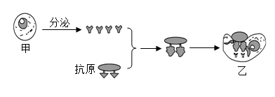
(4)如今甲流又在全球范围内流行，于是有同学提出：甲型流感病毒与流感病毒都会引起呼吸系统疾病，能否用现阶段的流感疫苗来预防甲流呢？同学们讨论后，设计了以下实验方案，请你补充完整。
①健康小白鼠若干只，平均分为甲，乙两组。
②甲组注射_______，乙组不做处理。
③一段时间后，分别给两组小白鼠注入_______，然后观察两组小白鼠的健康状况，若两组小白鼠______________，说明流感疫苗可以用来预防甲流。若两组小白鼠_______，则说明流感疫苗不能用来预防甲流。
10 . 心血管疾病是当代主要疾病之一，室间隔就相当于心脏中的“承重墙”，一旦发生破裂穿孔，患者的心脏功能将迅速衰退，抢救不及时往往致人死地（如图2所示），养成良好的生活方式可以降低心血管疾病的发生，根据资料回答下面的问题：
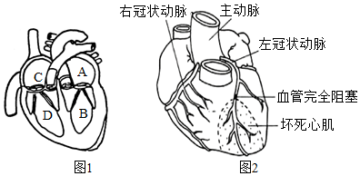
(1)心脏的“承重墙”破裂或穿孔就会出现左心室的__________血和右心室的__________血的混血现象。
(2)患者若突发心绞痛，亲属应及时拨打120让其就地休息，并让患者在舌下含服速效救心丸。药物被舌下毛细血管吸收，经过血液循环，首先到达的是图1中心脏四个腔的[__]中。
(3)“承重墙” 倒塌大多是因为左冠状动脉出现堵塞，从而影响心脏壁最厚的__________的血液供应。使其心肌细胞缺少__________和养料，成为坏死的心肌，进而影响全身各器官的供血。
(4)以下生活习惯不利于患者身体健康的是（ ）

A．均衡膳食 | B．适量运动 | C．高盐饮食 | D．戒烟限酒

